

操作系统试验指导

— **.** 课程的性质、目的和任务

操作系统在整个计算机系统软件中占有中心地位。其作用是对计算机系统进行统一的 调度和管理， 提供各种强有力的系统服务，为用户创造既灵活又方便的使用环境。 本课程是计算机及应用专业的一门专业主干课和必修课。通过本课程的学习,使学生掌握操作系统的基本概念、设计原理及实施技术,具有分析操作系统和设计、实现、开发实际操作系统的能力。

二 **.** 实验的意义和目的

操作系统是计算机专业学生的一门重要的专业课程。操作系统质量对整个计算机系统 的性能和用户对计算机的使用有重大的影响。一个优良的操作系统能极大地扩充计算机系 统的功能， 充分发挥系统中各种设备的使用效率，提高系统工作的可靠性。由于操作系统涉及计算机系统中各种软硬件资源的管理，内容比较繁琐， 具有很强的实践性。 要学好这门课程， 必须把理论与实践紧密结合，才能取得较好的学习效果。培养计算机专业的学生的系统程序设计能力，是操作系统课程的一个非常重要的环节。通过操作系统上机实验，可以培养学生程序设计的方法和技巧，提高学生编制清晰、合理、 可读性好的系统程序的能力，加深对操作系统课程的理解。使学生更好地掌握操作系统的基本概念、基本原理、及基本功能 ,具有分析实际操作系统、设计、构造和开发现代操作系统的基本能力。

三 **.**实验运行环境及上机前的准备实验运行环境 : C 语言编程环境上机前的准备工作包括：

按实验指导书要求事先编好程序； 准备好需要输入的中间数据；

估计可能出现的问题；

预计可能得到的运行结果。四 **.** 实验内容及安排

实验内容包括进程调度、银行家算法、页式地址重定位模拟，LRU 算法模拟和先来先服务算法五个实验。每个实验介绍了实习的目的要求、内容和方法。

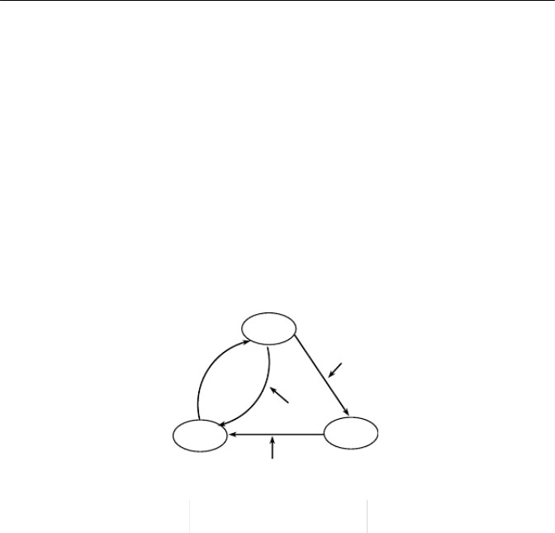

实验一、进程调度试验

**[** 目的要求 **]**

用高级语言编写和调试一个进程调度程序，以加深对进程的概念及进程调度算法的理解．

**[** 准备知识 **]**

一、基本概念

1、进程的概念；

2、进程的状态和进程控制块；

3、进程调度算法； 二、进程调度

1、进程的状态

进程调度程序把处

理机分配给进程

运行

进程因某事件（如等待 I/O

（3） 完成）变成阻塞状态

（ 1）

时间片

（ 2） 已用完

就绪

（4）

阻塞

某事件被 解除

（I/O 完成）

2、进程的结构—PCB

进程都是由一系列操作(动作)所组成，通过这些操作来完成其任务。因此，不同的进程，其内部操作也不相同。在操作系统中，描述一个进程除了需要程序和私有数据之外，

最主要的是需要一个与动态过程相联系的数据结构，该数据结构用来描述进程的外部特性

( 名字、状态等 )以及与其它进程的联系(通信关系 )等信息，该数据结构称为进程控制块(PCB ， Process Control Block) 。

进程控制块PCB 与进程一一对应，PCB 中记录了系统所需的全部信息、用于描述进

程情况所需的全部信息和控制进程运行所需的全部信息。因此，系统可以通过进程的PCB

来对进程进行管理。

**[** 试验内容 **]**

设计一个有N 个进程运行的进程调度程序。

进程调度算法： 采用最高优先数优先的调度算法（即把处理机分配给优先数最高的进 程）和先来先服务算法。每个进程有一个进程控制块（PCB）表示。进程控制块可以包 含如下信息：进程名、优先数、到达时间、需要运行时间、已用CPU 时间、进程状态等等。 进程的优先数及需要的运行时间可以事先人为地指定（也可以由随机数产生）。进程的到达时间为进程输入的时间。 进程的运行时间以时间片为单位进行计算。每个进程的状态可以是就绪W（Wait ）、运行 R（ Run ）、或完成F（ Finish）三种状态之一。就绪进程获得 CPU 后都只能运行一个时间片。用已占用CPU 时间加 1 来表示。如果运行一个时间片后，进程的已占用CPU 时间已达到所需要的运行时间，则撤消该进程，如果运行一

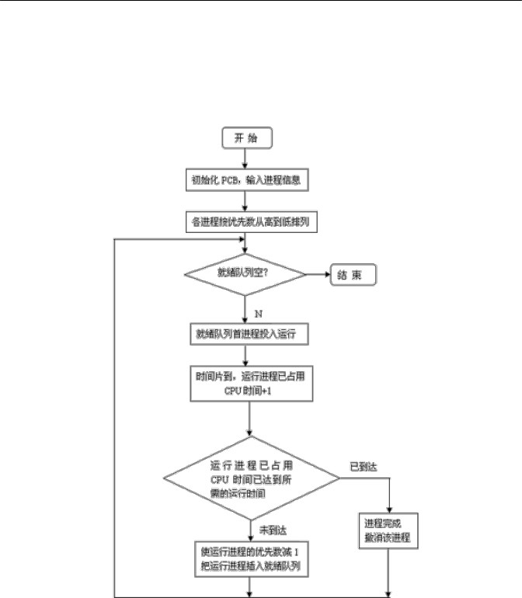

个时间片后进程的已占用

CPU 时间还未达所需要的运行时间，也就是进程还需要继续运

行，此时应将进程的优先数减1（即降低一级） ，然后把它插入就绪队列等待CPU 。每进

行一次调度程序都输出一次运行进程、就绪队列、以及各个进程的PCB，以便进行检查。重复以上过程，直到所要进程都完成为止。

调度算法的流程图如下 :

进程调度程序: